**质安协会简报**

**2020年11月10日 第9期(总第117期) 秘书处编印**

**协会举办结构工程质量通报防治与**

**创建结构优质奖专题培训**

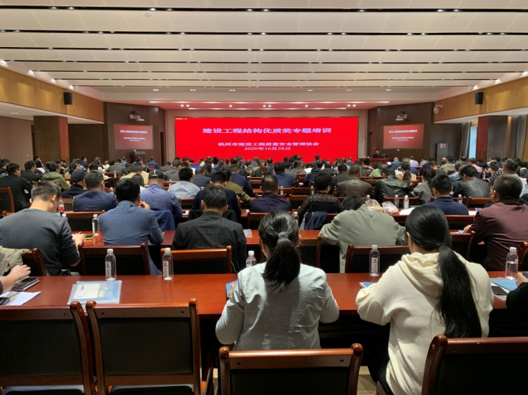为规范我市建设工程结构优质奖申报，保障评审工作有序开展，进一步提高本市结构工程质量，我协会于10月底在浙江建投大厦举办了为期三期的专题培训，来自建设、施工、监理的180余家单位分管质量、安全的技术人员共计近千人到场参加培训。

本次培训，我协会特邀请了国家住建部特约专家、教授级高工厉天数老师为大家讲授《结构工程质量通病防治对策和措施》，讲授内容结合了杭州市结构优质奖工程评审检查过程中发现的一些情况，包括地下室墙、底顶板裂缝及渗漏水质量通病的防治；钢筋机械连接质量通病的防治；现浇混凝土露筋、蜂窝、孔洞、夹渣四大质量缺陷的防治；以及装配式结构工程质量的具体控制细节。图文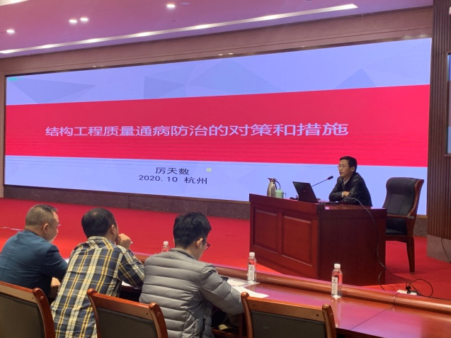并茂地将结构工程施工过程中的难点、要点一一展现在大家面前，厉天数老师从质量问题产生原因，用什么方法处理存在的质量缺陷，直到对质量通病的预防措施作了十分详细的讲解。对全体学员听懂、理解，学会如何防治质量通病具有很大的帮助。促进了学员对质量通病预防与处置的能力与信心。我协会朱来庭秘书长对创建杭州市建设工程结构优质奖的全方位、全过程作了详细的讲解，内容涵盖了杭州市建设工程结构优质奖评审的各个环节。自杭州市建设工程“西湖杯”（结构优质奖）评审工作在我协会开展以来，一直受到社会各方面的密切关注，一大批质量过硬的优秀工程集中涌现。在获得各方赞誉与口碑的同时，我协会也在考虑如何继续提高工程“含金量”的问题。今年我协会已着手于评比办法的修改工作，旨在体现“公平、公正、公开”的原则。朱来庭秘书长针对评比办法的具体条款作了细致入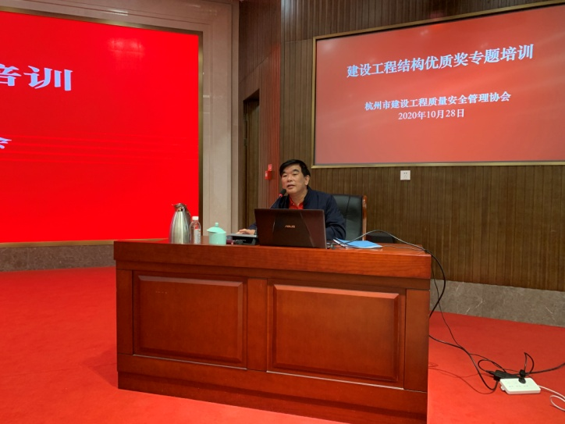微的解说。协会在2019年下半年度评审过程中新增了“过程检查”环节，在一年的试行中，收效显著，给评审检查组提供更为丰富、全面而真实的结构实体质量评价意见。为评审检查组能客观、公正的评判提供重要依据，降低了各方的评审风险，使“结构优质奖”实至名归。评比办法中还修改了送审材料中涉及视频光盘的部分条款，提出了由文书版本逐步转向电子版本的要求，既顺应了时代发展，也为申报单位降低了负担，提高了效率。朱来庭秘书长还在会上对申报资料做了统一规定，讲解中穿插了近几年评审检查过程中的部分典型案例，使学员们能更直观、浅显地了解评审的全过程，让不熟悉申报程序的单位可以少走弯路。培训结束后朱来庭秘书长被里三层外三层的学员们围住，请教工作中遇到的专业问题，朱秘书长都作了一一解答。

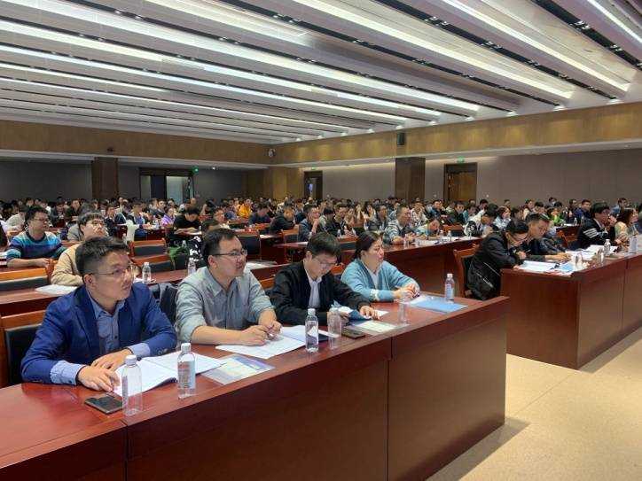周边县（市）有部分学员因工作等原因无法参加此次主城区的培训，热切要求协会多举办几次。协会将在后期专程送教上门继续举办专题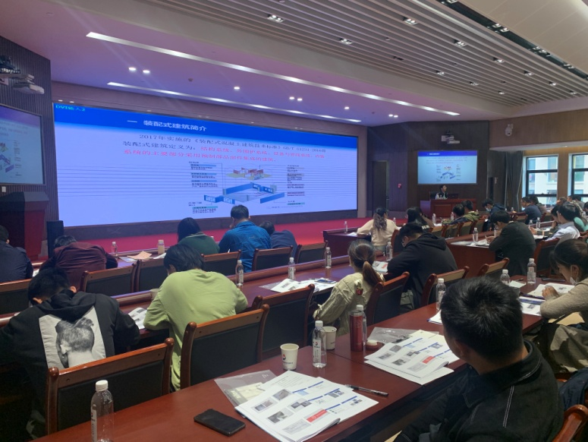培训，满足大家强烈的学习需求。

**追忆革命先烈 感悟初心使命**

——协会工会组织赴长兴新四军纪念馆参观学习

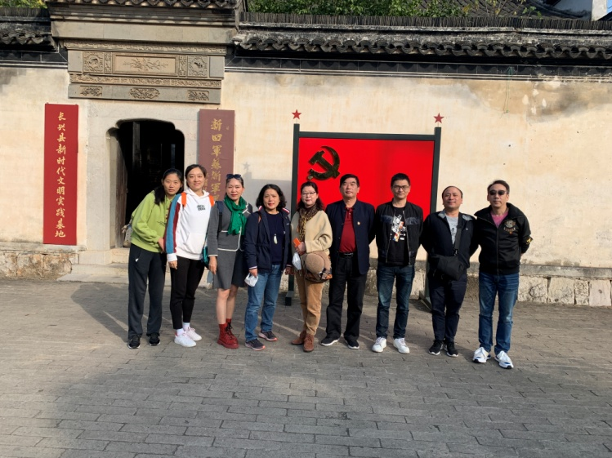为扎实推进“两学一做”学习教育活动，积极贯彻落实习近平新时代中国特色社会主义思想和十九大精神，协会工会组织开展长兴新四军纪念馆参观学习活动，接受革命传统教育。

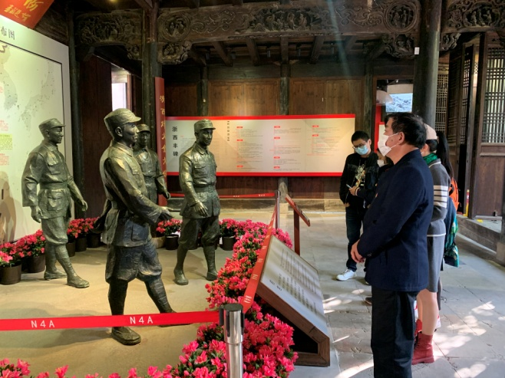长兴县地处苏浙皖三省交界，素有“江南小延安”的别称，在新四军苏浙军区纪念馆前，协会党员及员工深切缅怀粟裕将军的丰功伟绩，寄托了对革命先辈的无限哀思。纪念馆占地3400平方米，分四个展厅收藏、陈列了750件革命历史文物，420帧历史珍贵照片，将我们带回到了那个烽火连天的年代，让大家重温了在粟裕及谭震林的带领下的新四军苏浙军区部队抗日斗争的历史和新四军发展壮大的那段艰难历程。

通过此次参观学习，使协会党员及员工重温了革命历史，感受到现在的幸福生活来之不易。作为新时代的中国人，我们将不忘初心，砥砺前行，为中国特色社会主义进入新时代贡献出自己的力量。